오픈소스기초설계 – Assignment#4 Docker 실습 과제

실습 내용:

실습 #1:

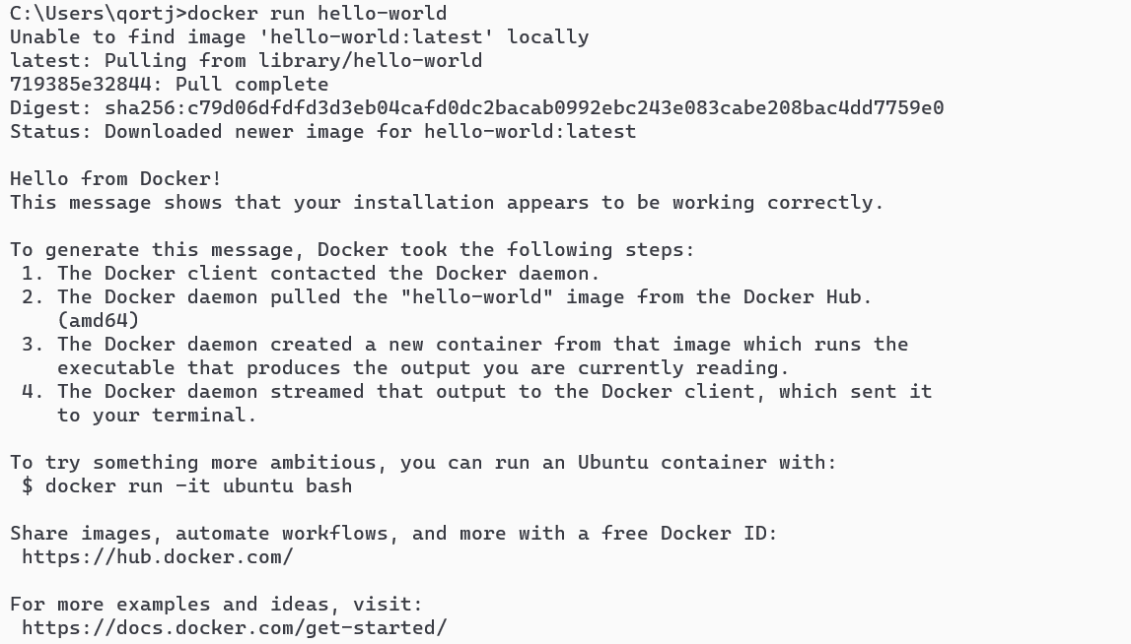

버전 확인, 기능 테스트를 완료하였다.

실습 #2:

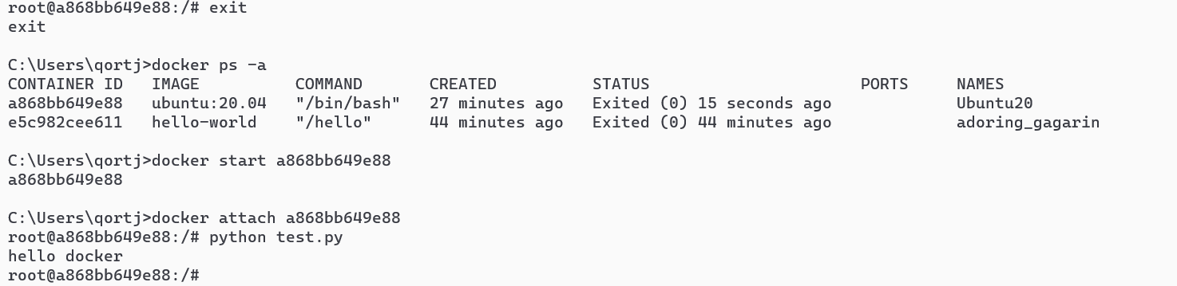

exit을 이용하여 root에서 벗어난 뒤, ps -a로 현재 파일 현황을 살펴보고 다시 root로 진입하여 test.py 파일 내용을 살펴보는 코드를 작성하였다.

실습 #3:

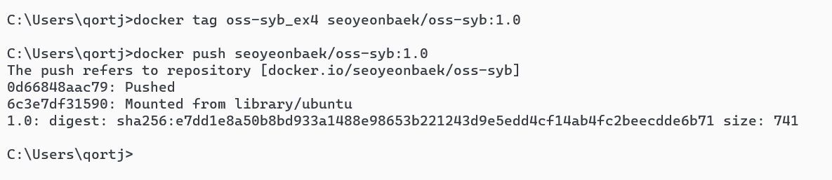

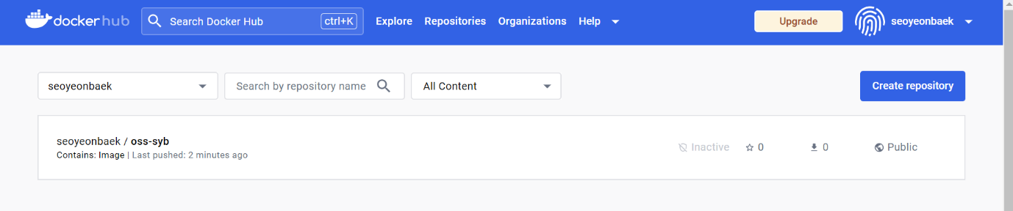도커 환경을 배포하기 위한 코드를 입력하였다. tag, push 코드를 이용하여 repository에 파일을 push하였다.

실습 #4:

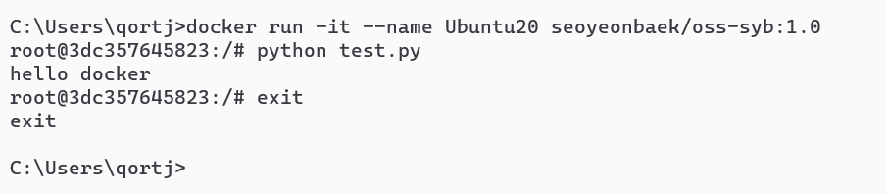

앞서 배포한 도커 환경을 run -it –name을 이용하여 검증하였다.

실습 #5:

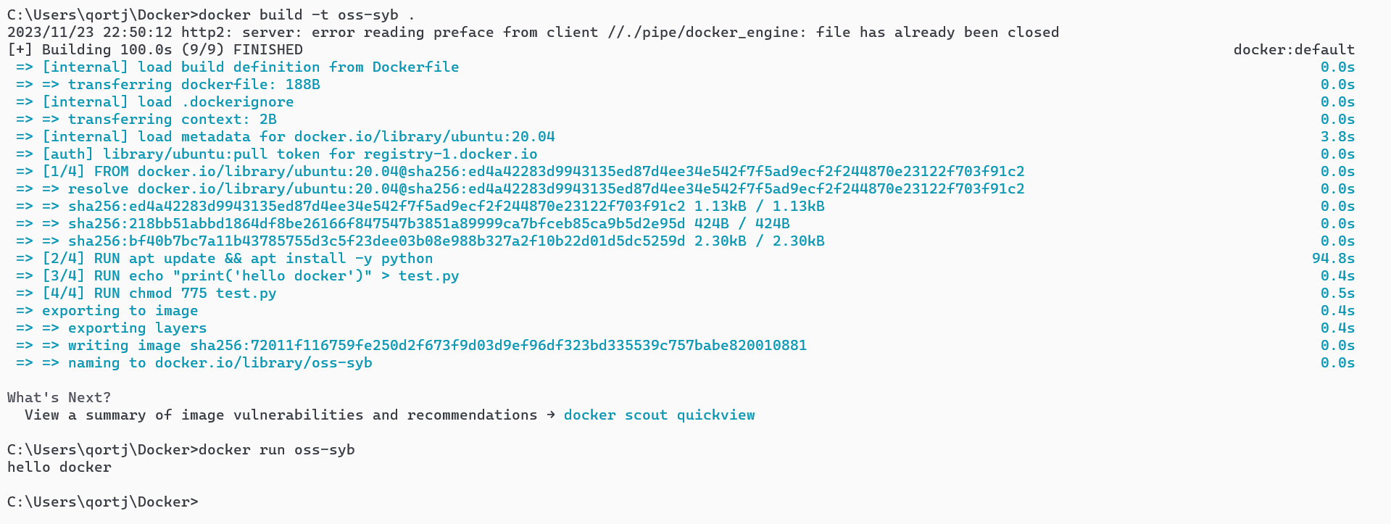

Dockerfile를 활용하였다. build -t, docker run코드를 이용하여 docker repository에 있는 파일의 내용을 열람하였다.